市知保字〔2019〕26号

关于举办知识产权保护中心
建设实务培训班的通知

中国（长沙）、（四川）、（武汉）、(广东)、（佛山）、（深圳）、（西安）知识产权保护中心、中国（重庆）、（厦门）、（成都）、（武汉）知识产权快速维权中心、广州代办处、陕西省内相关创新主体及知识产权代理机构：
为深入贯彻党中央、国务院关于加强知识产权保护的工作部署，有序推进知识产权保护中心的建设，促进知识产权保护中心（快速维权中心）前置服务能力有效提升。国家知识产权局专利局审查业务管理部拟举办知识产权保护中心建设实务培训班，受国家知识产权局和西安市市场监督管理局委托，中国（西安）知识产权保护中心（西安市知识产权保护中心）承办此次培训班，现将相关事宜通知如下：
一、培训时间
2019年9月18日——9月19日。
二、培训内容：具体培训内容详见附件1。
三、报名事项
1.报名条件：
中国（长沙）、（四川）、（武汉）、（广东）、（佛山）、（深圳）、（西安）知识产权保护中心、中国（重庆）、（厦门）、（成都）、（武汉）知识产权快速维权中心、广州代办处预审业务负责人及预审业务骨干人员，各单位报名人数不超过3人；陕西省内创新主体及代理机构代表，各单位报名人数为1人。
2.报名方式：
请参加人员填写报名回执（附件2），加盖单位公章后，于9月6日之前将回执扫描件及word文本发送至西安保护中心，电子邮箱：xian_ippc@163.com，联系人：赵永畅、刘敏，联系电话029-88405690；国家知识产权局审查业务管理部联系人：沈晓婷，联系电话010-62086110。
四、报道及费用事宜
1.报到时间：
9月17日下午2点开始报到，请自行前往。
2.报到及培训地点：
西安名都国际酒店，西安市未央区未央路140号。
3.相关费用：
本次培训费用、餐费由主办方承担，根据实际情况为外省、外地市人员提供培训期间住宿，往返交通费用由各单位自理。
特此通知。

附件：1.保护中心建设实务培训日程
2.报名回执
3.培训地点及交通指南

西安市知识产权保护中心
2019年8月29日

西安市知识产权保护中心 2019年8月29日印发
附件1：
保护中心建设实务培训日程
培训时间：9月18日-19日 培训地点：陕西省西安市
 | 时间 | 内容
第一天  上午 | 8:00-9:00 | 培训班报到
第一天  上午 | 9:00-9:15 | 保护（快维）中心申请概述
第一天  上午 | 9:15-10:00 | 专利审查指南修改最新进展
第一天  上午 | 10:00-10:30 | 专利质量提升工程政策解读
第一天  上午 | 10:30-11:00 | 网上缴费介绍
第一天  上午 | 11:00-11:30 | 专利审查流程公共服务
第一天  上午 | 11:30-12:00 | 发明专利初审案例
第一天  下午 | 13:30-14:30 | 外观设计电子申请客户端及外观设计申请交互式在线平台
第一天  下午 | 14:30-16:00 | 外观设计审查案例及答疑
第一天  下午 | 16:00-17:00 | 实用新型审查案例及答疑
第二天  上午 | 8:30-9:30 | 复审及无效案例
第二天  上午 | 9:30-10:00 | 分类技巧与案例
第二天  上午 | 10:00-10:10 | 休息
第二天  上午 | 10:10-12:00 | 发明实审案例及答疑
第二天  下午 | 13:30-15:00 | 发明检索技巧
第二天  下午 | 15:00-16:00 | 现场指导、答疑

附件2:
报名回执
单位
名称
通信
地址
参加人员
姓名 | 职务 | 性别 | 所在  部门 | 联系  电话 | 电子  邮件 | 是否  住宿 | 住宿  天数
单位意见:

盖章

备注：请将此表于9月6日前发送电子邮件至xian_ippc@163.com

附件3:
培训地点及交通指南
西安北站-西安名都国际酒店
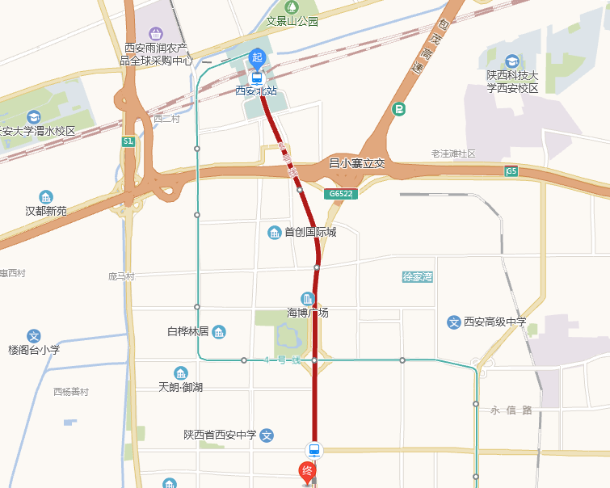
从西安北站步行379米至北客站地铁站，搭乘地铁2号线（韦曲南方向），经4站在凤城五路地铁站下车（B西南口出），步行697米至酒店。

